### Implement Custom Controller

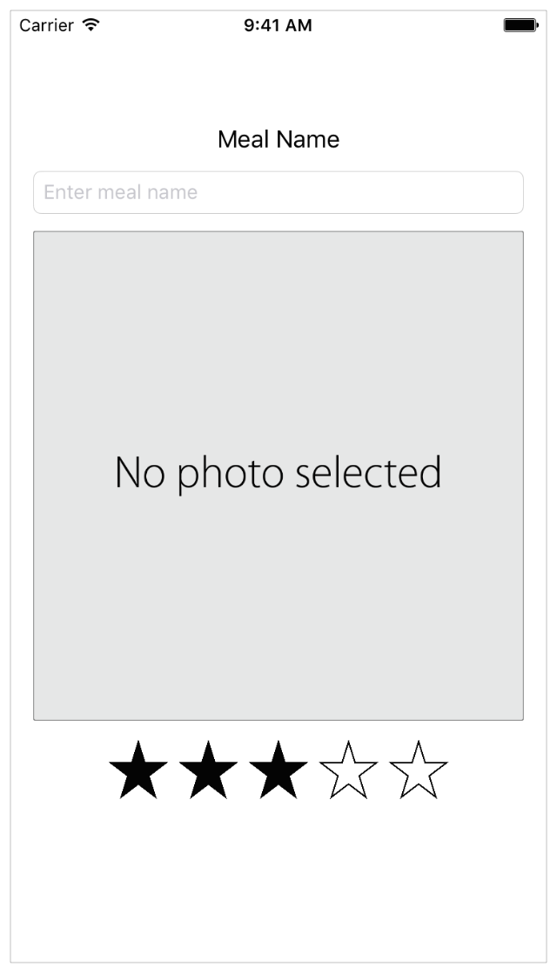

Objetivos

Asociar controladores customizados a elementos de UI

Definir custom clases

Uso de UIView

Mostrar UIView Programáticamente

Create Custom UIView



1.- Abrir el Object Library

2.- Buscar UIView component

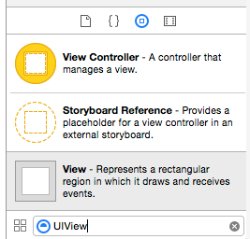

3.- Arrastrar debajo del Image View

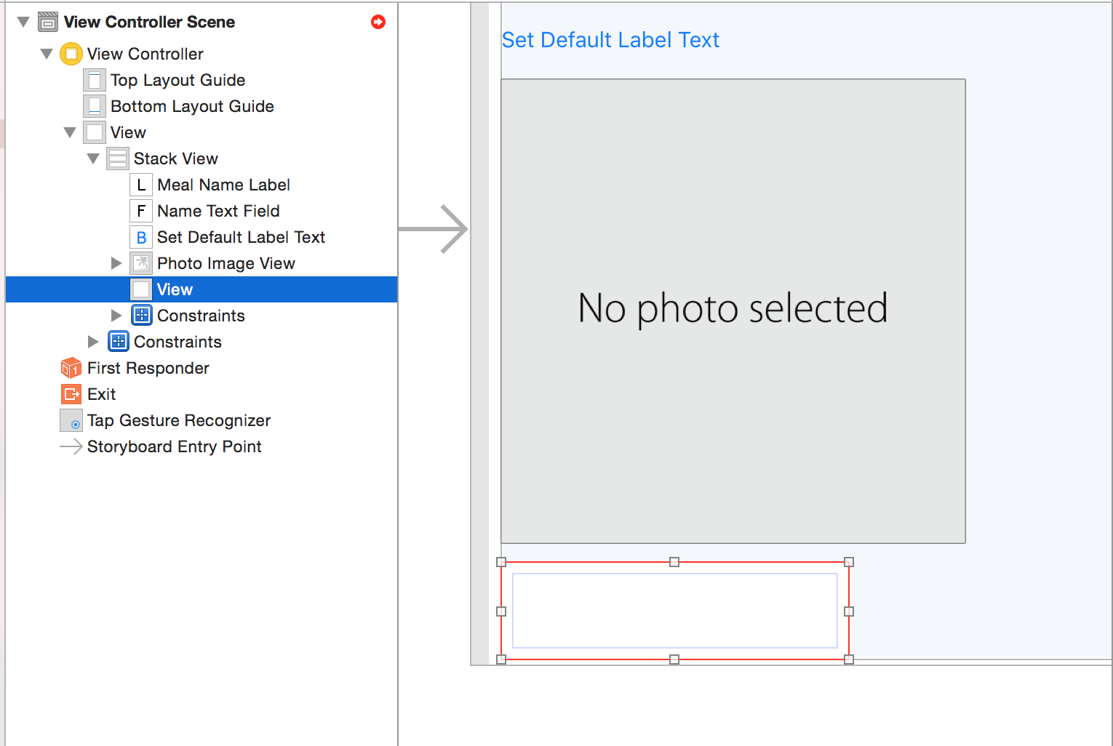

4.- Centrar el Contenido, seleccionar “Stack View” ir a inspector de propiedades y cambiel el campo : Alignment a “Center”

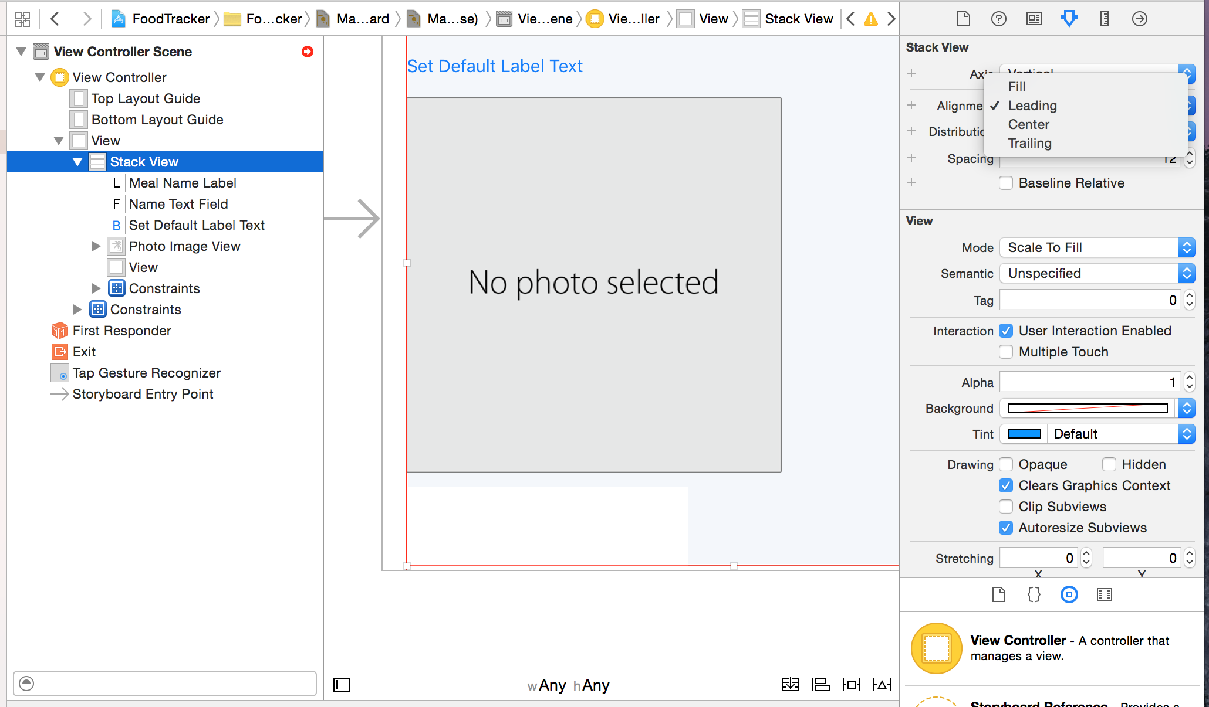

5.- Verificar el resultado de centrar el contenido del “Stack”

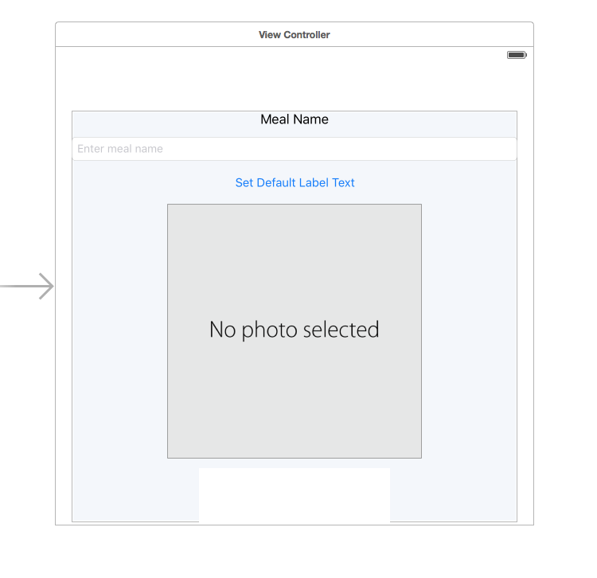

## Implement custom Controller

1.- Crear un asset catalog folder, llamado Raiting Imanges

* Clik en Assest.assets
* Click en el Boton (+) y seleccionar la opcion “NewFolder”
* Renombar la Carpeta a “Raiting Images”

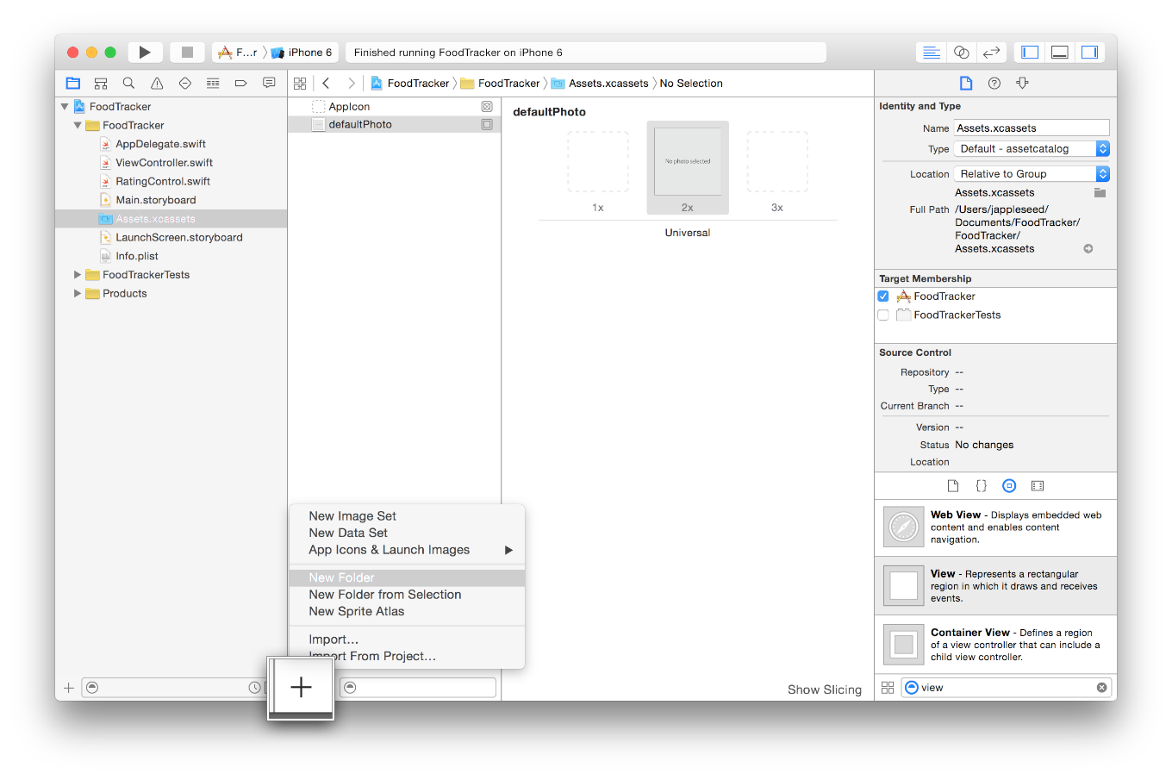

2.-Agregar Imanges de estrellas como parte de nuestro Assets dentro la carpeta Images que se creo.

* Crear un assets llamado : filledStar y emptyStar dentro la Carpeta Raiting Images

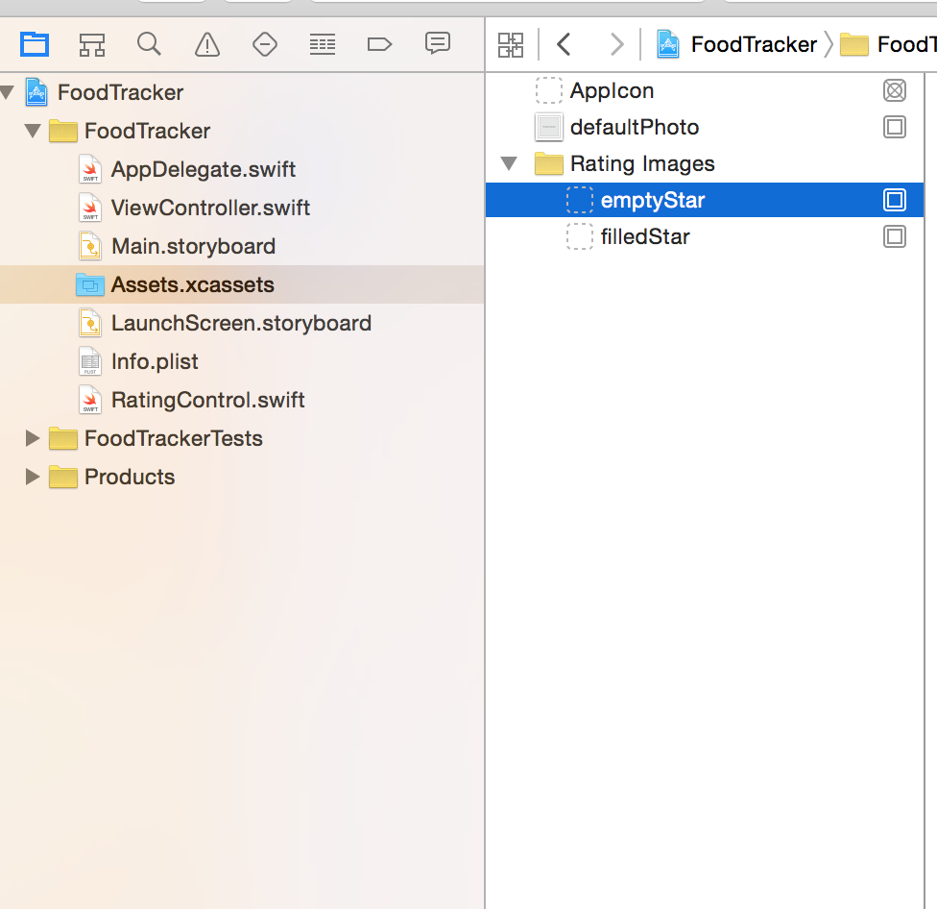

3.- Arrastrar las imagenes de estrellas en el respectivo asset:

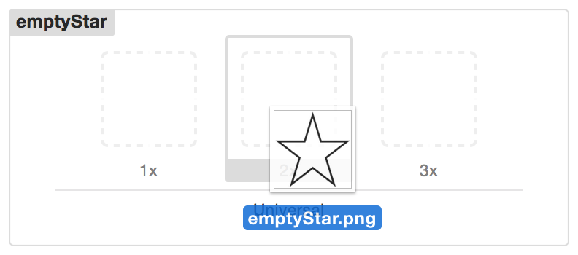

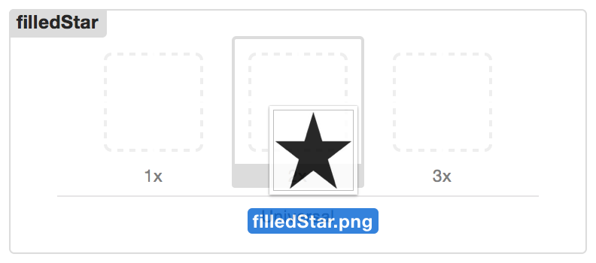

## Crear un Custom Controller

Para crear un custom UIView es necesario crear un Custom Controller.

1.- Crear un cocoatouch class:

* Click derecho en el el Grupo/Carpeta que almacena todo los fuentes del projecto

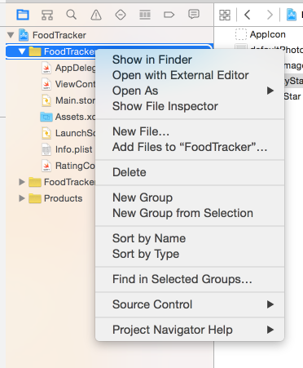

* Seleccionar la Opción “New FIle”
* Selecciona la Opcion “Source”, “Cocoa Touch Class”
* 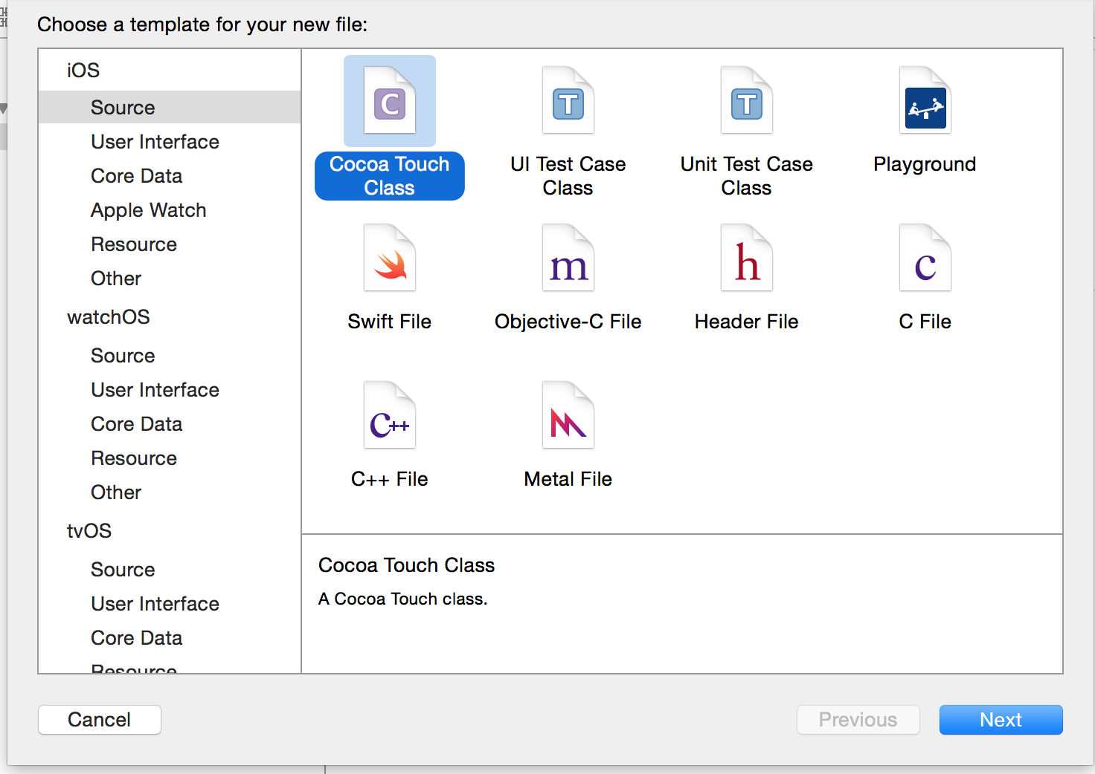
* En el Dialofo siguiente poner un Nombre de clase de preferencia “RaitingControl” el cual debe extender de la clase UIView tal como se muestra en la siguiente figura:
* 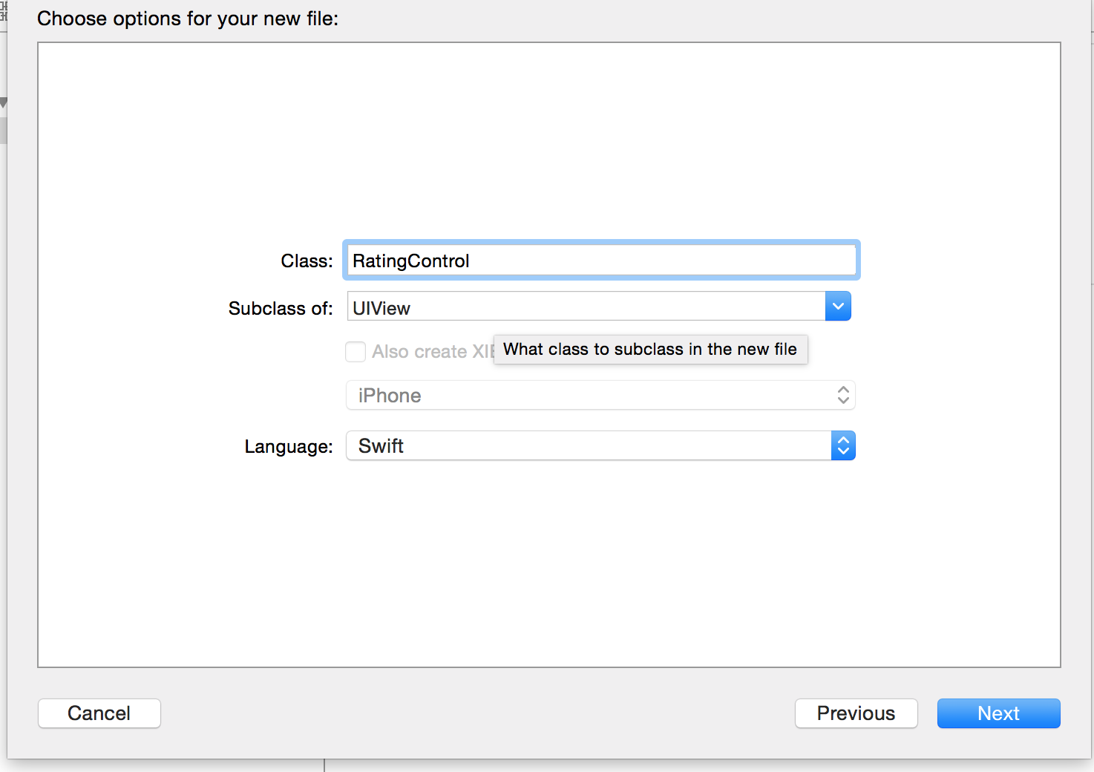

## Implementación Custom Controller

1.- Agregar propiedades

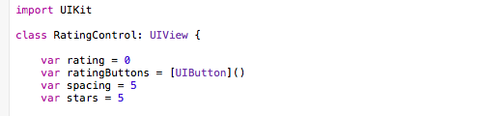

2.- Crear método constructor o inicializador :

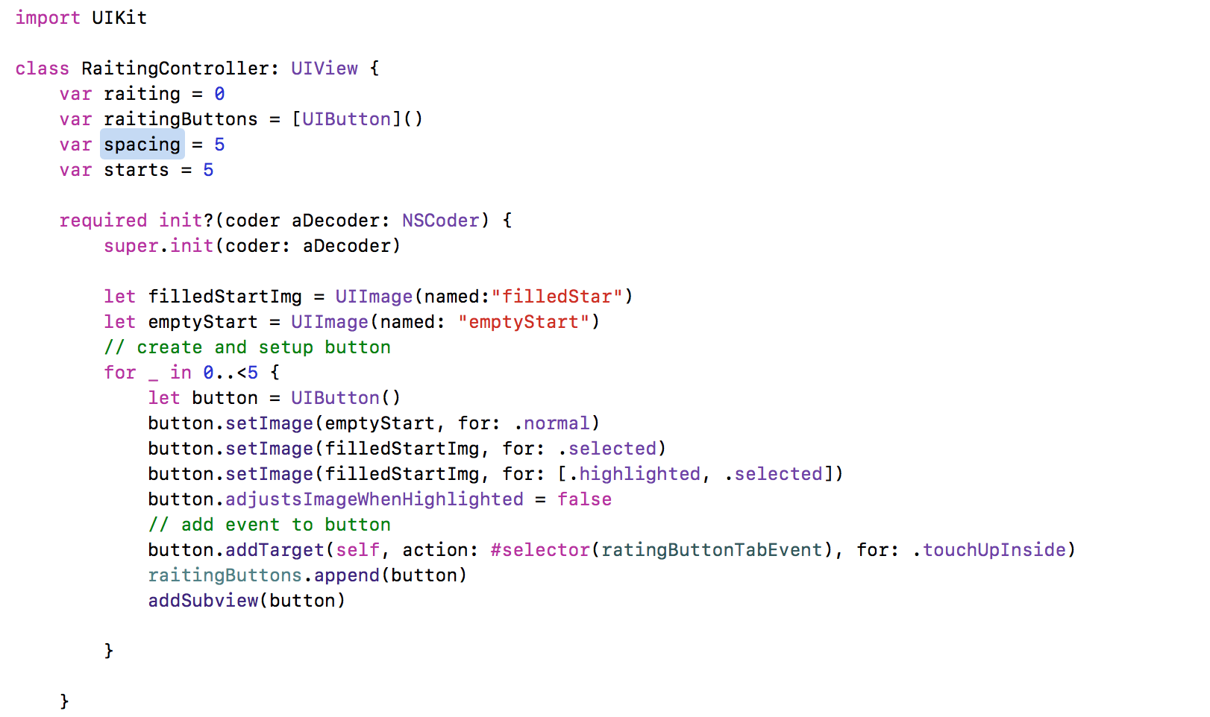

3.- Crear acciones para los Botones

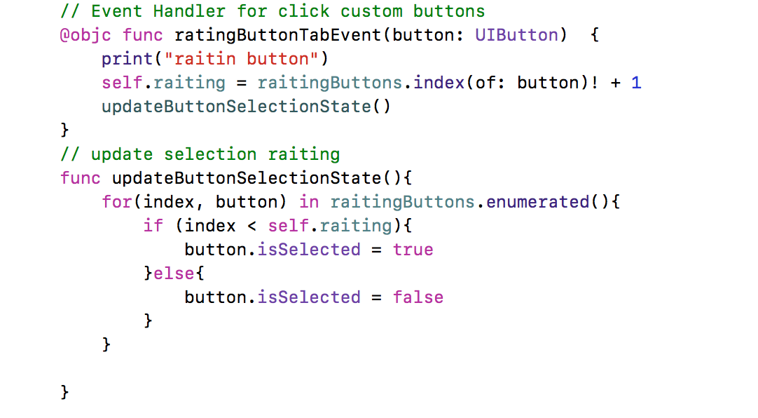

4.- Configurar el Layout de los elementos de cada Boton

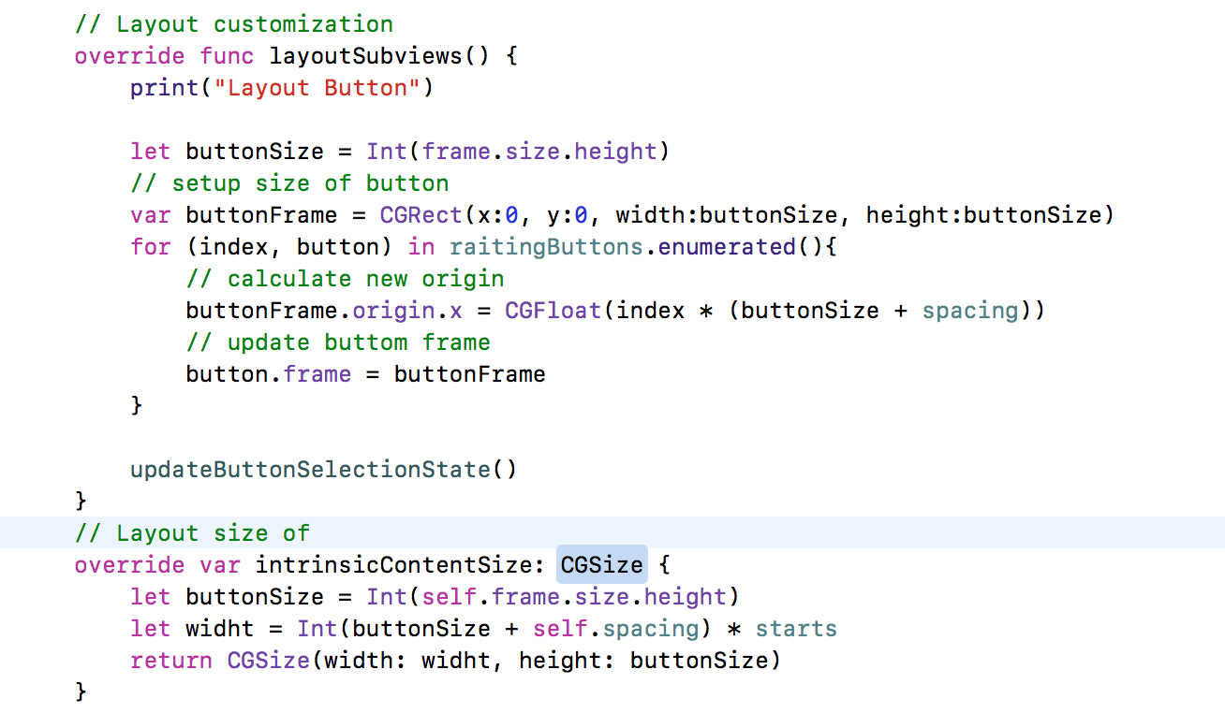

5.- Correr la aplicación

